

**Proyecto I**

**Sistema Peticiones, Quejas, Reclamos, Sugerencias y Felicitaciones (PQRSF)**

**Proyecto**

**Grupo: XP**

**Yaquelin Gomez**

**Kevin Morales Cruz**

**Jesus Edwin Adrada Ruiz**

**Juan Manuel Rivera Campo**

**Universidad del Cauca**

**Facultad de Ingeniería Electrónica y Telecomunicaciones**

**Programa de Ingeniería de Sistemas**

**2023**

**Introducción**

En el proceso de llevar a cabo el sistema PQRSF de la universidad del Cauca, se han desplegado ciertas dificultades en el manejo de grandes afluencias de solicitudes y uso de este sistema, debido a que solo se hace uso de herramientas office para llevar a cabo el proceso de las PQRSF, por ello la necesidad de desarrollar una aplicación web que mejore la inserción y trazabilidad de los datos, es una solución práctica e innovadora para la universidad, agilizando los procesos por parte del encargado para obtener un orden y una pronta respuesta a los requerimientos de las personas que usan el servicio del sistema de PQRSF..

**Alcance del proyecto.**

El proyecto inicialmente está destinado al encargado de gestionar las PQRSF de los usuarios, el cual podrá llevar a cabo el registro, edición, registro de trazabilidad y respuesta de las diferentes solicitudes. Dentro de cada uno de las diferentes acciones descritas anteriormente se lleva a cabo diversos subprocesos que permitan al usuario agilizar su trabajo, además de que este tendrá un fácil acceso a cada uno de los estados de las PQRSF.

**Instrumentos de Recolección de Datos**

Los Instrumentos de Recolección de Datos que se utilizaron a lo largo del desarrollo del proyecto fueron:

**La entrevista**, la cual es una técnica mediante una persona obtiene información directa de otra. Realizamos entrevistas al cliente, con el objetivo de obtener la información requerida para analizarla y posterior al análisis llevar a cabo la implementación del sistema

**Internet**: Visitamos diferentes páginas recopilando información implicada con el sistema web a desarrollar. Entre los cuales destaca la página de la Universidad de Cauca, en la sección de PQRSF en el cual describe los diferentes procesos por el que atraviesa las solicitudes de acuerdo según la solicitud realizada.

**Descripción Del Cliente**

Actualmente el Secretario es el encargado de llevar los registros y cuidados de diferentes archivos, en el que se destaca el manejo de PQRSF (peticiones, quejas, reclamos, sugerencias y felicitaciones), el cual realiza un conjunto de operaciones un una hoja de cálculo (excel) en el que plasma cada solicitud realizada por diferentes tipos de personas que tienen alguna relación con la universidad. Enviando las diferentes solicitudes a la correspondiente dependencia el cual dará respuesta o un traslado según sea el caso.

**Historias de Usuario**

A Continuación se establecen las siguientes historias de usuarios, de acuerdo a las reuniones realizadas con el cliente (secretario).

* Registrar la información de PQRSF
* Editar la información de las PQRSF
* Buscar un PQRSF en específico
* Ver la trazabilidad del estado de un PQRSF
* Generar informes de los trámites
* Filtrar los PQRSF registrados

A continuación en las tablas se muestran las historias de usuario, las cuales fueron utilizadas para llevar a cabo el desarrollo del sistema.

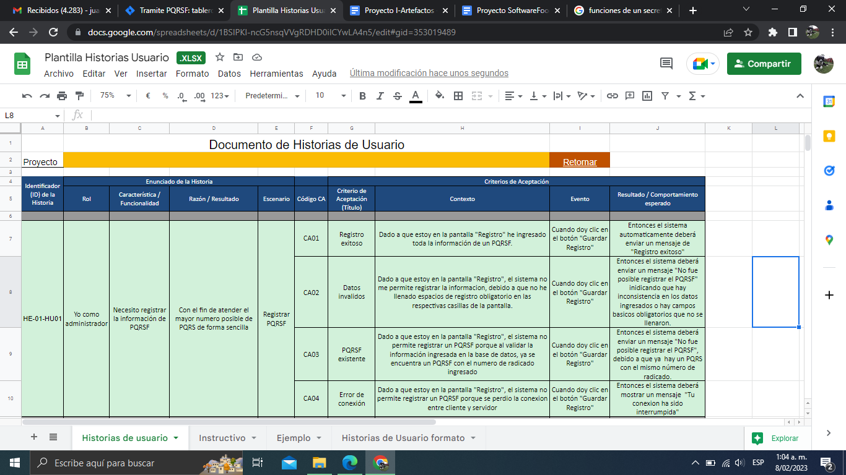

Tabla 1

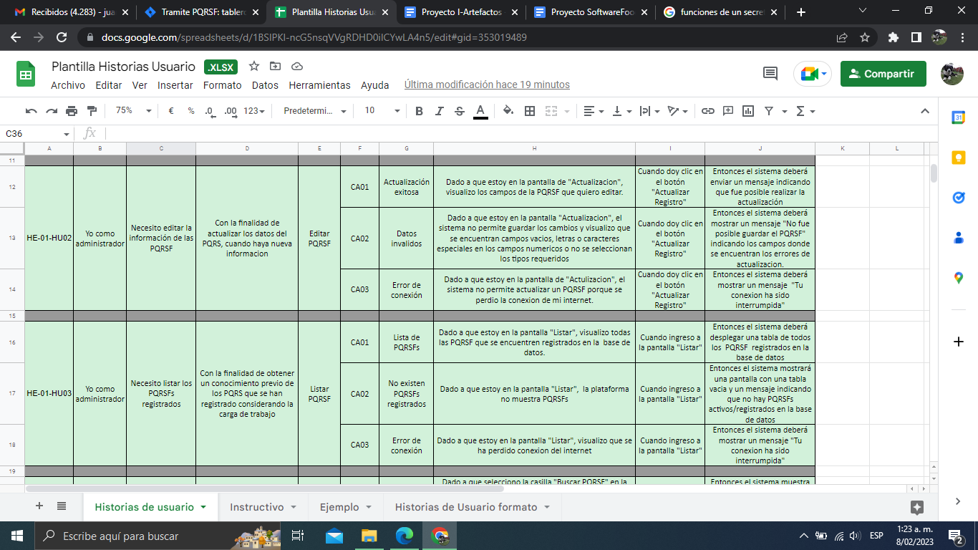Tabla 2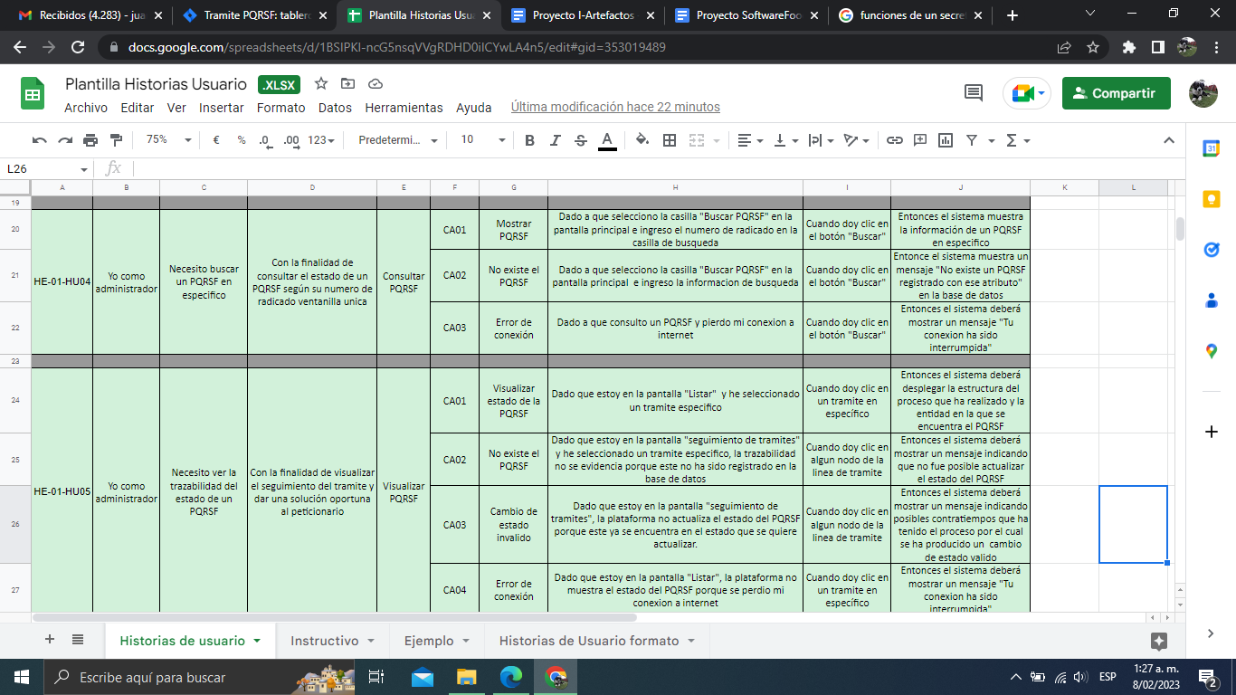Tabla 3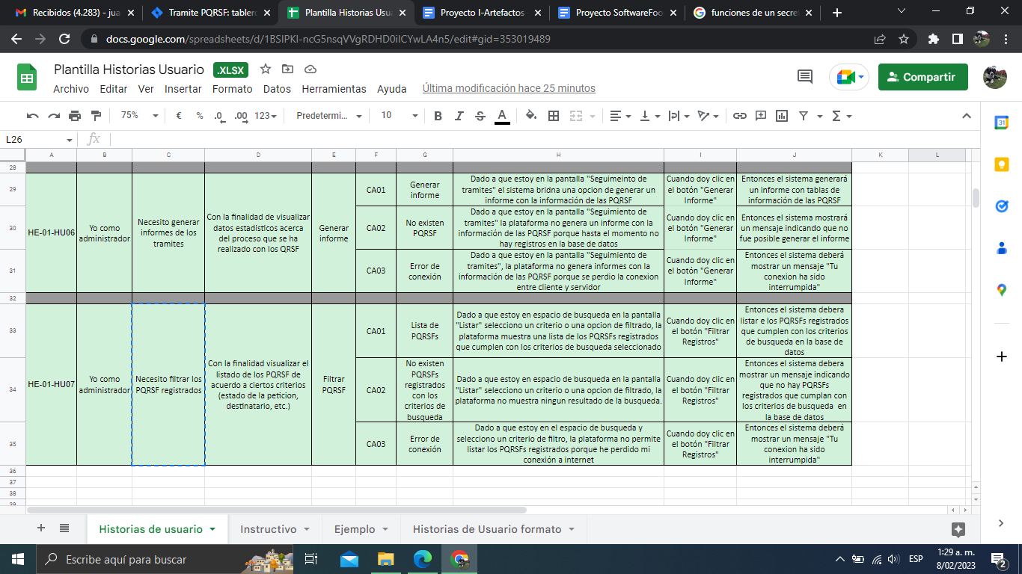

Tabla 4

En el siguiente link se evidencia de forma más detallada las historias de usuarios descritas en las tablas ([Doc Proyecto I 2022-II.docx](https://unicaucaeduco-my.sharepoint.com/:w:/g/personal/yaquelineagp_unicauca_edu_co/ESHpwRObfC9HrjLdlFoTF8cBcB2c4q9p7PwlltxlC7uB3g?e=Ibpkpt))

**Asignación De Roles Del Proyecto**

En la Tabla 5 se muestra la asignación de los roles para el presente proyecto.

| **Roles** | **Asignado A:** |
| --- | --- |
| Líder | Yaquelin Gomez |
| Analista | Kevin Daryani Morales |
| Programador | Jesus Edwin Adrada |
| Programador | Juan Manuel Rivera |
| Tester | Yaquelin Gomez |

**Tabla 5**

**Plan De Entrega Del Proyecto**

Basándonos en las historias de usuario definidas para el desarrollo del sistema web, se ha elaborado el siguiente plan de entrega, el cual muestra las historias de usuario que se llevarán a cabo en cada iteración. Para este plan de entrega se ha tomado en cuenta la prioridad y el esfuerzo de cada historia de usuario.

| Historias | Iteración | Prioridad | Fecha  inicio | Fecha  Final |
| --- | --- | --- | --- | --- |
| HE-01-HU01 | 2 | Alta | 20/12/2022 | 27/12/2022 |
| HE-01-HU02 | 2 | Alta | 27/12/2022 | 06/01/2023 |
| HE-01-HU03 | 2 | Alta | 05/01/2023 | 20/12/2022 |
| HE-01-HU04 | 3 | Alta | 15/20/2023 | 20/01/2023 |
| HE-01-HU05 | 3 | Alta | 15/01/2023 | 06/02/2023 |
| HE-01-HU06 | 3 | Media | No definida | No definida |
| HE-01-HU07 | 3 | Alta | 08/01/2023 | 13/02/2023 |

Tabla 6

La siguiente tabla 7 resume el trabajo realizado respecto al tiempo

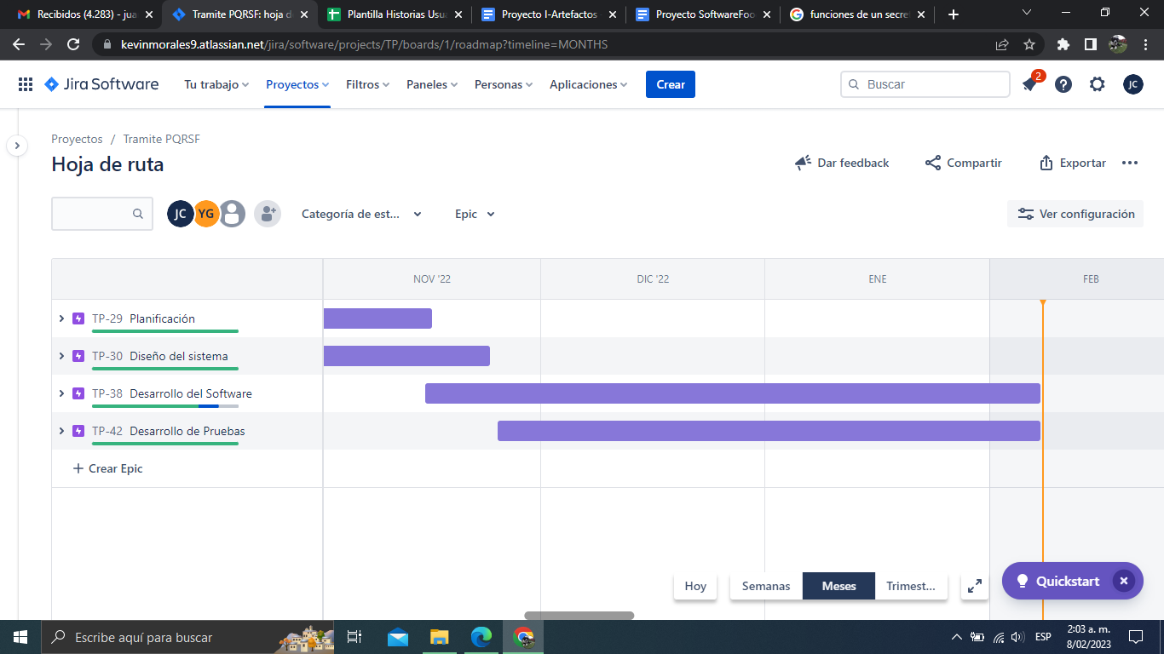

Tabla 7

**Modelo C4 del Sistema PQRSF**

Para representar la arquitectura del sistema se hace uso del modelo C4 describiendo la forma en la que se va a construir el sistema software planteado

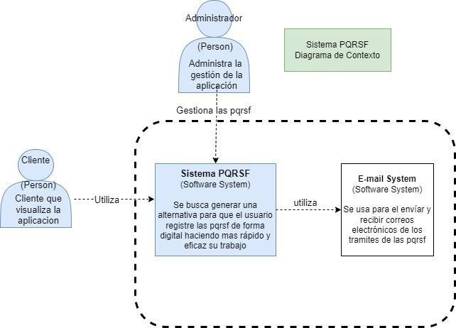

**Vista Lógica**

**Vista de contenedores y componentes (C4)**

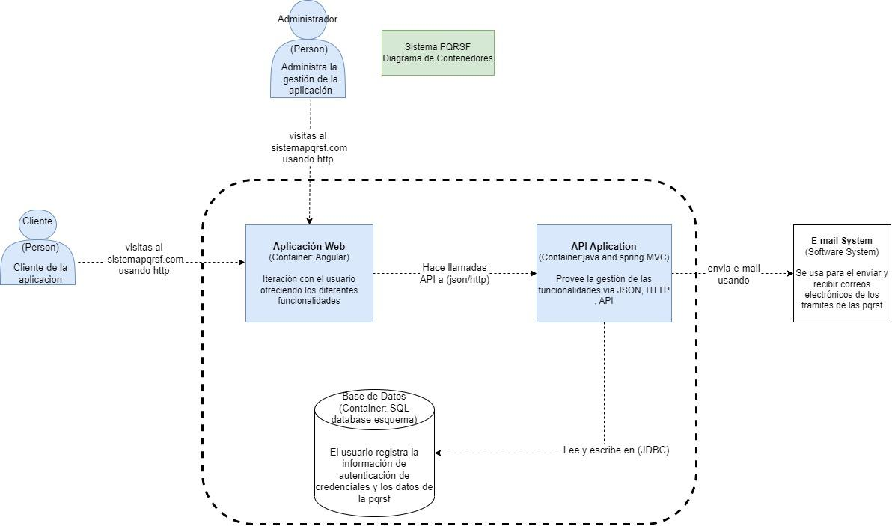

**Componente BackEnd**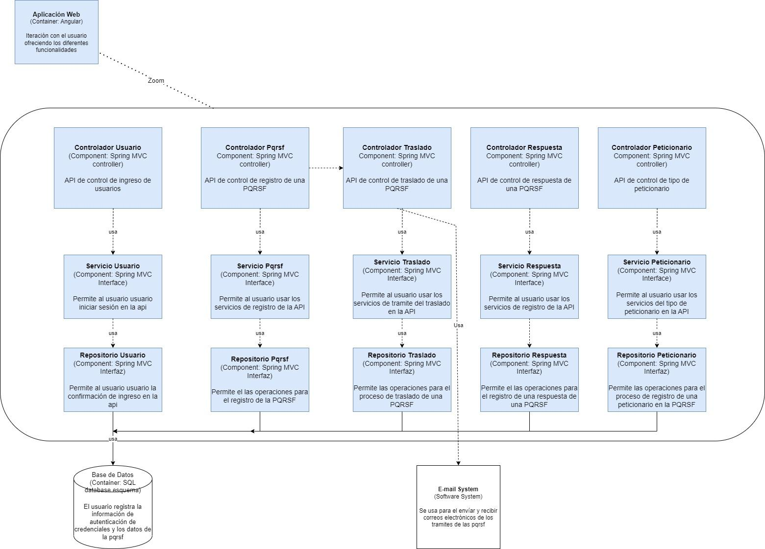

**Componente FrontEnd**

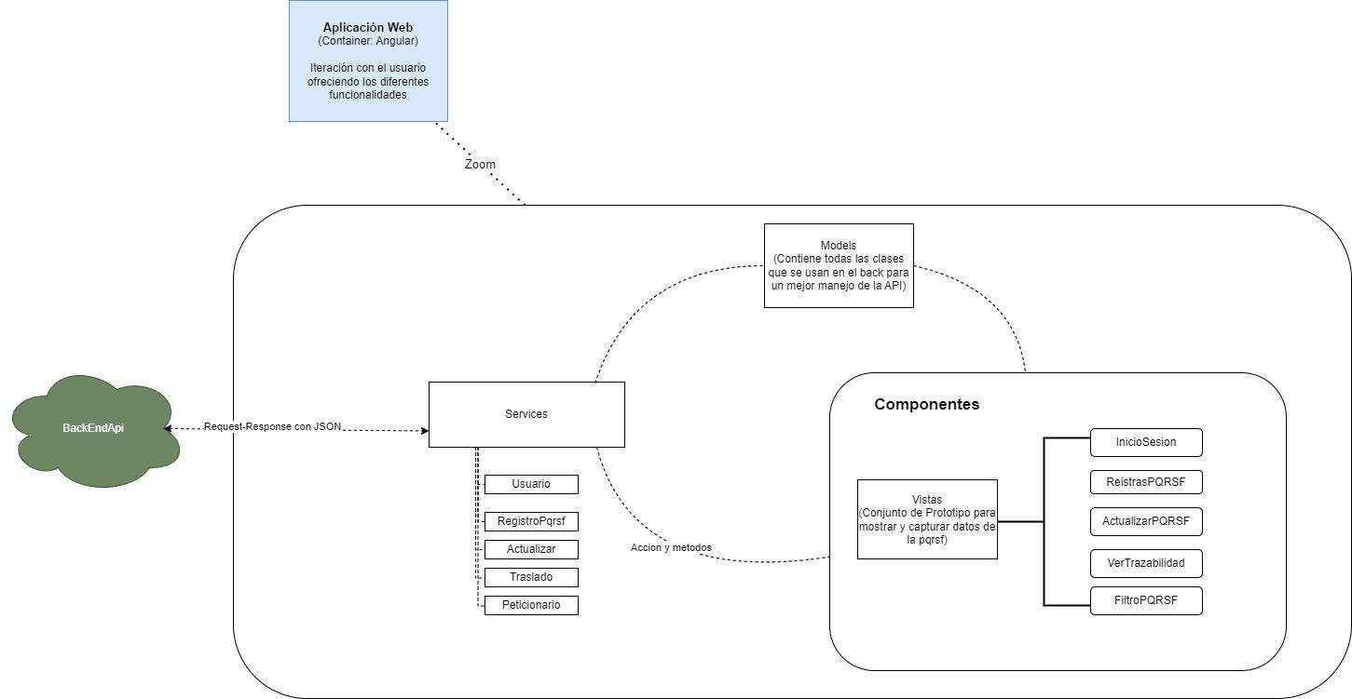

**Diagrama De Clases Del Sistema PQRSF**

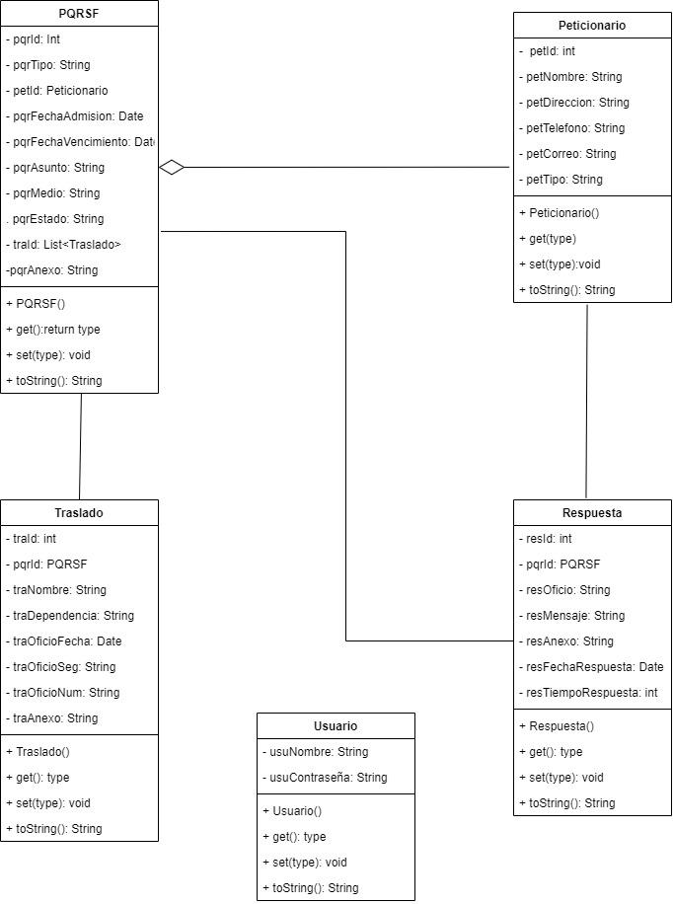

**Modelo de Base de Datos Sistema PQRSF**

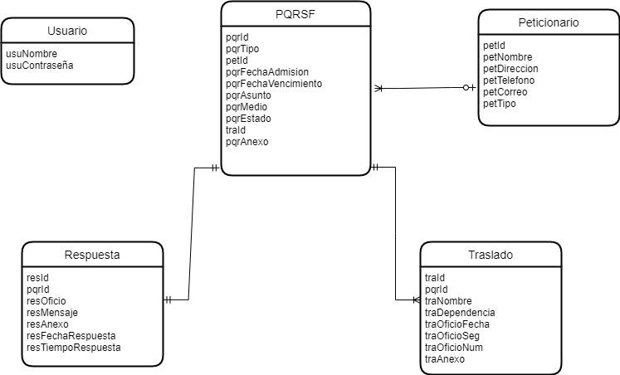

**Arquitectura de Software a Desarrollar**

Para la implementación de la aplicación web, el Modelo Vista Controlador ha sido considerado por el grupo de desarrolladores el más apropiado para la aplicación, debido a que gran parte del equipo tiene buenos conocimientos acerca de este patrón de Arquitectura, además de que se ha demostrado su validez a lo largo de los años en todo tipo de aplicaciones, y sobre multitud de lenguajes y plataformas de desarrollo.

El Modelo contiene una representación de los datos que maneja el sistema PQRSF, su lógica de negocio, y sus mecanismos de persistencia.

La Vista, o interfaz de usuario, que compone la información que se envía al cliente y los mecanismos de interacción con éste.

El Controlador, que actúa como intermediario entre el Modelo y la Vista, gestiona el flujo de información entre ellos y las transformaciones para adaptar los datos a las necesidades de cada uno.

Siendo el controlador el encargado de gestionar la relación entre el back y frontEnd, es decir a través del cual se consumen los servicios.

**Tecnología Utilizada para el desarrollo de software**

1. **Framework para el Backend**

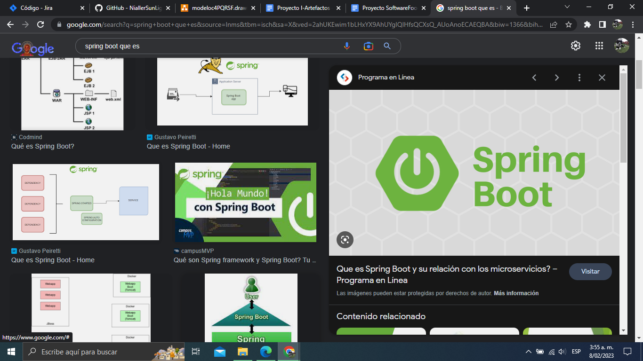

El grupo de desarrollo del sistema, ha seleccionado Spring Boot el cual es un framework desarrollado para el trabajo con Java como lenguaje de programación. Se trata de un entorno de desarrollo de código abierto y gratuito. Spring. Este framework es muy usado para el consumo de diferentes APIs.

Además de que facilita el uso de librerías tanto de java como de bases de datos.

1. **Framework para el FrontEnd**

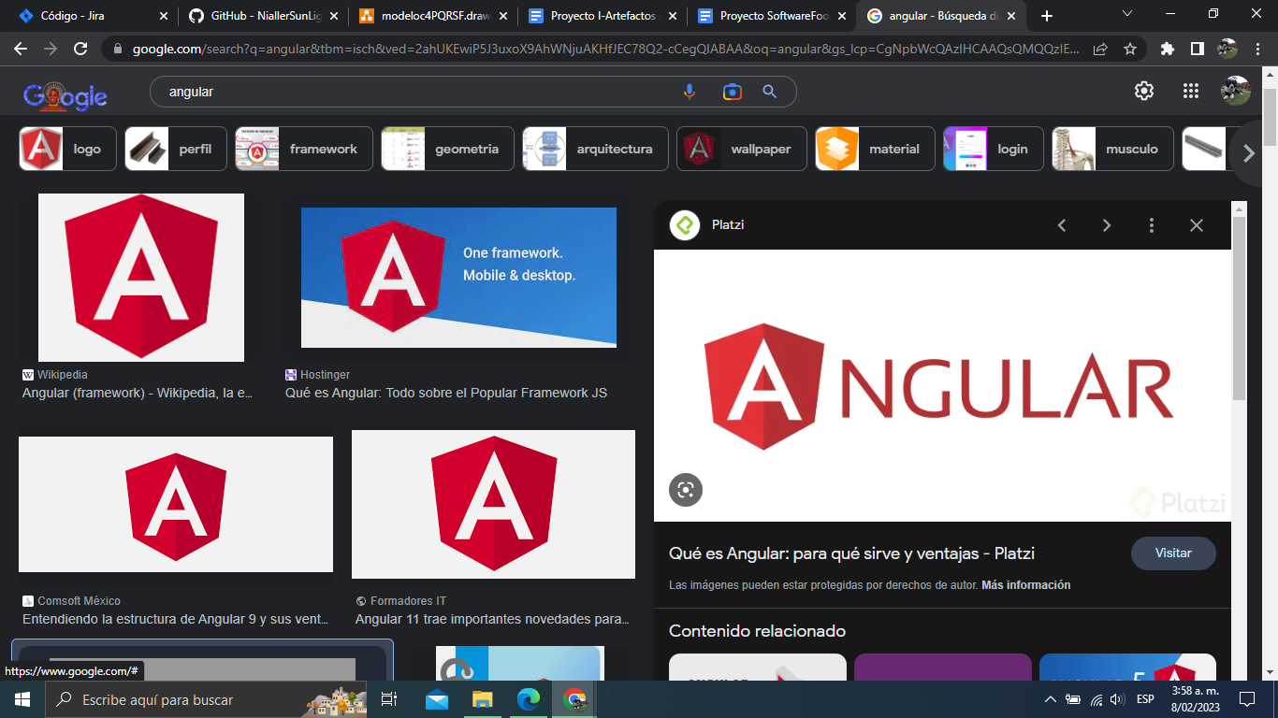

Debido al alto uso de este framework en la actualidad, se encuentra mucha documentación e información acerca de este marco de trabajo, el cual facilita el trabajo a los desarrolladores, debido a que el equipo no había trabajado con una herramienta similar y Angular es un framework apropiado para emprender en el diseño y desarrollo de aplicaciones web.

1. **Repositorio**

Para alojar el las versiones de código fuente desarrollados en las iteraciones del proyecto se seleccionado Git-Hub,el cual es una forja para alojar proyectos utilizando el sistema de control de versiones Git. Se utiliza principalmente para la creación de código fuente de programas de ordenador.

Debido a que es una herramienta gratuita y que además es muy sencillo guardar los cambios efectuados durante el desarrollo del software de manera ordenada

1. **Herramienta de gestión de tareas JIRA**

Esta herramienta software proporciona herramientas de planificación y hojas de ruta para que los equipos puedan gestionar a los interesados, los presupuestos y las diferentes subtareas que se derivaron de las historias de usuario, debido a que el proyecto se trabaja con la metodología XP, esta herramienta permite la subdivisión de diferentes procesos el cual se caracteriza esta metodología permitiendo un desarrollo más efectivo..

**5.Maven**

La tecnología utilizada favorece a la arquitectura escogida debido a que las aplicaciones Maven, mediante su gestión de dependencias, permiten vincular fácilmente distintas aplicaciones que trabajan en conjunto, pudiendo añadir como dependencia otras aplicaciones, para tiempo de ejecución y compilación.

**6. Java**

La tecnología utilizada ayuda a implementar el tipo de aplicación escogida, ya que Java es un lenguaje fácil, robusto y multiplataforma que hace uso del entorno de desarrollo NetBeans, el cual es excelente para una aplicación de web, donde cuenta con herramientas que te ayudan a construir interfaces de usuario de una forma rápida y fácil, también es compatible con MySQL, es de fácil instalación, veloz al realizar las operaciones y tiene un buen rendimiento, lo cual es una de las cosas que se caracterizan las aplicaciones de escritorio; recordemos que al ser java multiplataforma, se puede escribir código en el que no solo se puede ejecutar sobre el sistema operativo donde se escribe, sino que se puede migrar a otras plataformas como lo es la amplia gama de GNU/Linux, pues estos programas se ejecutan mediante la máquina virtual de java; teniendo en cuenta eso nuestra aplicación de escritorio se ve muy favorecida al poder migrar entre sistemas operativos fácilmente.

**7. Xampp**

Xampp es un paquete de programas o software que contiene herramientas de gestión de base de datos, es una herramienta muy conocida por los desarrolladores el cual permite una gestión ligera sobre las tablas planteadas.

**Conclusión**

Observamos que el mundo se encuentra en una constante evolución tecnológica, razón por la cual es necesario adaptarse a los cambios que conlleva esta, la realización de este proyecto es el claro ejemplo de ello, observamos como un servicio que se presta a la comunidad como lo es el Sistema PQRSF y su adaptación a las nuevas tecnologías, dando como resultado un beneficio para ambas partes, tanto a la persona encargada de gestionar el sistema como quien hace uso de este servicio y sobre todo facilitando el ágil proceso que es lo que se busca con el diario avance que se vive en esta área, y tomando en cuenta los logros e innovación que en un futuro pueden llegar a surgir lo mejor para los sistemas que prestan una entidad es la automatización, incursionando lo más pronto posible en estas alternativas que nos brindan las múltiples variantes tecnológicas.,